PERANCANGAN SISTEM SENSOR UNTUK MENDETEKSI KAPASITAS BEBAN PADA LIFT TEMPORARY

TUGAS AKHIR

Disusun Oleh :
Yaya Bangun Udyana
1651016

PROGRAM STUDI TEKNIK MESIN DIPLOMA-III
FAKULTAS TEKNOLOGI INDUSTRI
INSTITUT TEKNOLOGI NASIONAL MALANG
2019
PERANCANGAN SISTEM SENSOR UNTUK MENDETEKSI KAPASITAS BEBAN PADA LIFT TEMPORARY

TUGAS AKHIR
Diajukan Kepada
Institut Teknologi Nasional Malang
Untuk memenuhi salah satu persyaratan program dalam
Menyelesaikan Program Studi
Teknik Mesin Diploma Tiga
Disusun Oleh :
Yaya Bangun Udyana
1651016
PROGRAM STUDI TEKNIK MESIN DIPLOMA-III
FAKULTAS TEKNOLOGI INDUSTRI
INSTITUT TEKNOLOGI NASIONAL MALANG
2019
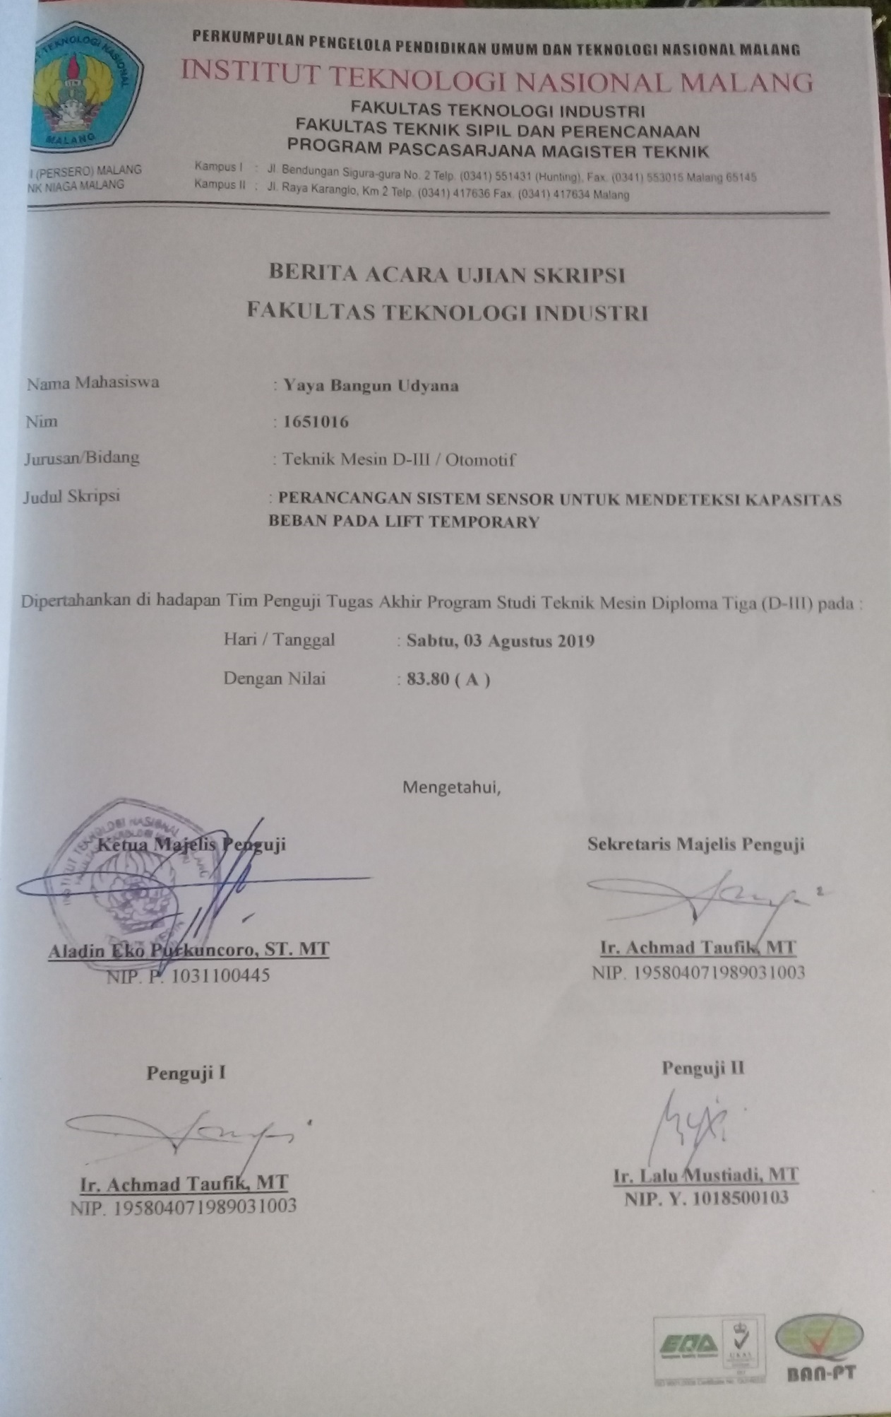
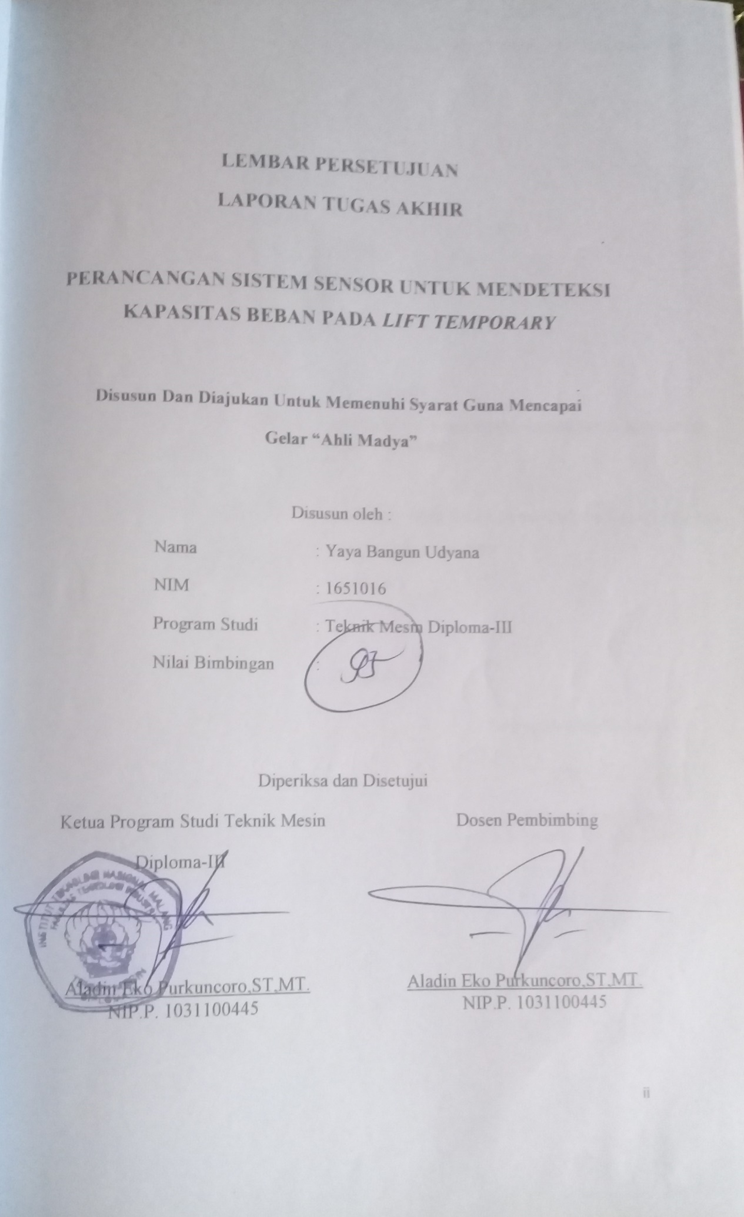
KATA PENGANTAR

Puji dan Syukur kepada Tuhan Yang Maha Esa atas berkat dan karunia-Nya, sehingga saya dapat menyelesaikan laporan tugas akhir ini dengan judul “Perancangan Sistem Sensor Untuk Mendeteksi Kapasitas Beban pada Lift Temporary’’. Oleh karena itu, pada kesempatan ini tidak lupa penulis mengucapkan banyak terima kasih kepada :
- Bapak Dr. Ir. Lalu Mulyadi, MT, selaku Rektor ITN Malang.
- Bapak Dr. F. Yudi Limpraptono,ST, MT, selaku Dekan Fakultas Teknologi Industri.
- Bapak Aladin Eko Purkuncoro,ST, MT, selaku ketua Program Studi Teknik Mesin Diploma-III Fakultas Teknologi Industri dan dosen pembimbing Tugas Akhir.
- Bapak dan Ibu Dosen staf pengajar program studi teknik Mesin Diploma-III.
- Semua pihak yang membantu hingga terlaksananya tugas ini.
Menyadari atas keterbatasan pengetahuan dan ketelitian, sehingga mungkin ada kekurangan yang tidak disengaja. Oleh sebab itu saya sangat mengharapkan kritik dan saran yang bersifat membangun demi perbaikan laporan tugas akhir ini ke depan. Semoga laporan ini dapat bermanfaat bagi pembaca dan bagi penulis pada khususnya.
Malang, Juli 2019
Penulis,

Yaya Bangun Udyana
NIM. 1651016

ABSTRAK

Yaya Bangun Udyana. 2019. Perancangan Sistem Sensor Untuk Mendeteksi Kapasitas Beban pada Lift Temporary. Laporan Tugas Akhir. Institut Teknologi Nasional Malang. Fakultas Teknik Industri. Teknik Mesin Diploma Tiga.
Dosen Pembimbing : Aladin Eko Purkuncoro, ST. MT.
Untuk meningkatkan keamanan dan keefektifan saat bekerja, oleh sebab itu penulis membuat tugas akhir untuk memenuhi persyaratan kelulusan dengan judul “Perancangan Sistem Sensor Untuk Mendeteksi Kapasitas Beban pada Lift Temporary”
Dalam penelitian ini dibuatlah aplikasi modul timbangan benda digital berbasis Arduino Uno dengan masukan sensor berat sel beban Load Cell dan Keypad serta luaran pada tampilan Liquid Cristal Display (LCD) dan buzzer sebagai indikator, setelah itu hasil pembacaan sensor dikuatkan dengan IC HX711. Luaran yang ditampilkan pada LCD yaitu berupa hasil pengukuran berat benda yang ditimbang dalam satuan kilogram (kg).

Sistem sensor yang digunakan pada Lift Temporary yaitu menggunakan sensor berat atau sensor load cell dengan kapasitas berat 150 kg. Untuk mengangkut beban pada lift temporary yaitu menggunakan alat Mini Hoise Crain dengan kapasitas 250 – 500 kg. Gaya beban yang terjadi pada kabin adalah 1470 N. Tegangan yang keluar pada sensor jika terdapat sebuah beban yaitu 2 VΩ.

Kata Kunci : Sensor, Load Cell, Lift Temporary.

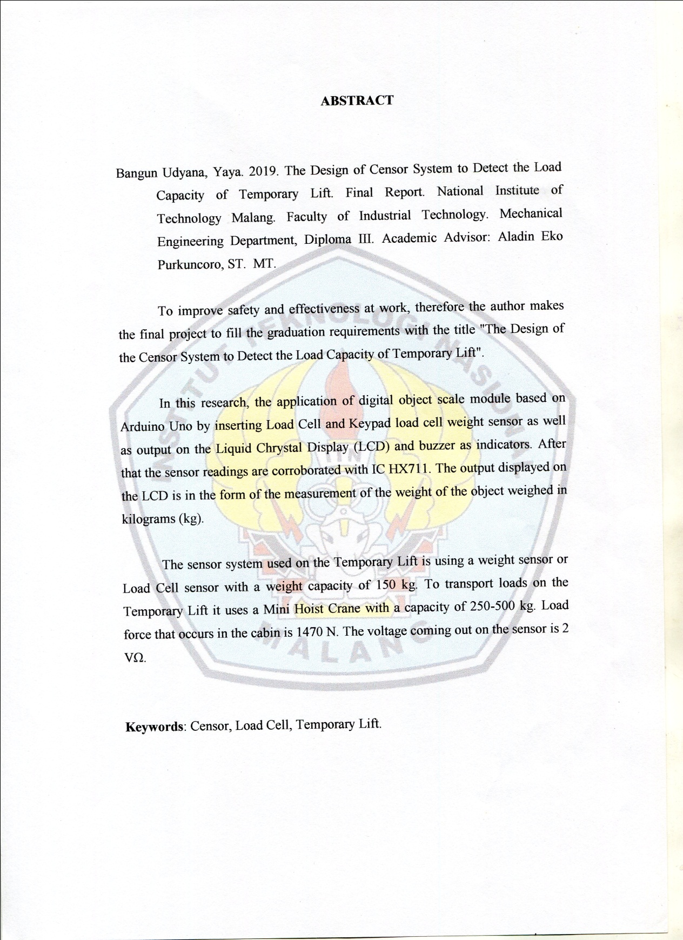

DAFTAR ISI
LEMBAR JUDUL. i
LEMBAR PERSETUJUAN ii
LEMBAR BERITA ACARA. iii
LEMBAR PERNYATAAN KEASLIAN iv
ABSTRAK v
KATA PENGANTAR. viii
DAFTAR ISI. ix
DAFTAR GAMBAR. xii
DAFTAR TABEL. xiii

BAB I PENDAHULUAN
  - Latar Belakang...................................................................................... 1
  - Rumusan Masalah. 2
  - Batasan Masalah 2
  - Tujuan 2
  - Manfaat Pembuatan. 3
  - Sistematika Penulisan 3

BAB II DASAR TEORI
  - Sensor Berat. 5
2.1.1 Karakteristik Sensor Load Cell 8
2.1.2 Aplikasi Sensor Load Cell 9
2.1.3 Cara Penggunaan Alat 12
  - Mini Hoist Crane 14
2.2.1 Sistem Mini Hoist Crane Sensor 16
2.2.2 Komponen Hoist Crane 18
2.2.3 Pengoperasian Remote Control Hoist 23

BAB III METODOLOGI
  - Tinjauan Umum 25
  - Persiapan. 25
  - Metode Pengumpulan Data. 26
3.3.1 Metode Literatur 26
3.3.2 Metode Wawancara 27
3.3.3 Metode Observasi 27
  - Prosedur Pelaksanaan 28
3.4.1 Studi Literatur 28
3.4.2 Pengambilan Data 28
3.4.3 Pelaksanaan dan Laporan 29
  - Diagram Alir 29
  - Gambar Lift Temporary 31
  - Pembuatan Sistem Sensor 31
  - Uraian Pembuatan Sistem Sensor 32

BAB IV PEMBAHASAN
  - Data Spesifikasi Sistem Sensor Load Cell 34
  - Perhitungan Gaya Beban 35
4.2.1 Analisa Perhitungan Beban 36
  - Perhitungan Tegangan (Vout) 37
  - Prinsip Kerja Dan Rangkaian Sistem Sensor Load Cell 38

BAB V PENUTUP
  - Kesimpulan. 42
  - Saran-saran 43

DAFTAR PUSTAKA

LAMPIRAN

DAFTAR GAMBAR

Gambar 2.1 Bentuk Fisik Load Cell........................................................................5
Gambar 2.2 Rangkaian Jembatan Wheatstone Tanpa Beban..................................6
Gambar 2.3 Rangkaian Jembatan Wheatstone Dengan Beban................................7
Gambar 2.4 Perangkat Sistem..................................................................................9
Gambar 2.5 Perencanaan Sistem............................................................................10
Gambar 2.6 Interface Dari Timbangan Digital......................................................11
Gambar 2.7 Mini Hoist Crane................................................................................15
Gambar 2.8 Katrol Tetap........................................................................................16
Gambar 2.9 Katrol Bergerak..................................................................................17
Gambar 2.10 Relay 12 VDC..................................................................................19
Gambar 2.11 Push Button......................................................................................20
Gambar 2.12 Simbol Push Button..........................................................................20
Gambar 2.13 Limit Switch.....................................................................................22
Gambar 2.14 Simbol Limit Switch........................................................................22
Gambar 2.15 Remote Control Hoist.......................................................................23
Gambar 3.1 Diagram Alir Pembuatan Sistem Sensor............................................30
Gambar 3.2 Foto Lift Temporary Dengan Sistem Sensor......................................31
Gambar 4.1 Desain Sistem Sensor Load Cell........................................................34
Gambar 4.2 Rangkaian Jembatan Wheatstone Dengan Beban..............................37
Gambar 4.3 Rangkaian Sistem Sensor Load Cell..................................................39

DAFTAR TABEL
Tabel 2.1 Karakteristik Sensor Load Cell................................................................8

